BAB III
METODE PENELITIAN

- Desain dan Jenis Penelitian
Penelitian ini menggunakan jenis penelitian eksperimen laboratorium dengan desain penelitian Rancangan Acak Lengkap (RAL) menggunakan 3 taraf perlakuan, sebanyak 9 unit percobaan. Pengembangan formulasi ini di desain untuk memenuhi 10% kebutuhan gizi ibu hamil berdasarkan AKG 2013, energi 255 Kkal, Protein 7,6 gram, Lemak 8,5 gram, dan zat besi 4-15 mg. Desain formula masing-masing taraf perlakuan dapat dilihat di Lampiran 3 dan 4. Replikasi secara acak lengkap disajikan pada Tabel 7.
Tabel 7. Rancangan Acak Lengkap
Taraf Perlakuan Proporsi (%)Tepung Terigu: Tepung kacang hijau : tepung ikan tuna | Replikasi
 | 1 | 2 | 3
P₁ (75 : 15 : 10) | X₁₁ | X₁₂ | X₁₃
P₂ (65 : 29 : 6) | X₂₁ | X₂₂ | X₂₃
P₃ (55 : 41 : 4) | X₃₁ | X₃₂ | X₃₃

Keterangan Tabel.1 :
X₁₁ : unit penelitian pada taraf perlakuan P1 replikasi 1
X₂₁ : unit penelitian pada taraf perlakuan P2 replikasi 1
…..
X₃₃ : unit penelitian pada taraf perlakuan P3 replikasi 3
Setiap unit penelitian mempunyai peluang yang sama untuk mendapatkan perlakuan, maka dalam penempatan unit penelitian digunakan randomisasi atau pengacakan yang terdapat pada Lampiran 2 dengan langkah-langkah yang disajikan pada Lampiran 1. Penetapan taraf perlakuan didasarkan pada kemampuan memberikan sumbangan zat gizi energi, protein dan zat besi dari tepung kacang hijau dan tepung ikan tuna.

Berikut ini adalah estimasi komposisi zat gizi pada masing-masing taraf perlakuan disajikan pada Tabel 8 dan Tabel 9.
Tabel 8. Estimasi Nilai Zat Gizi Dalam 100 gram biskuit
Formulasi  (Tepung Terigu: Tepung kacang hijau : tepung ikan tuna) | Energi (Kkal) | Protein (gram) | Lemak (gram) | KH (gram) | Zat Besi (gram)
P1  75:15:10 | 398 | 11,5 | 13,5 | 60 | 2,5
P2  65:29:6 | 397 | 11,2 | 13,5 | 62,3 | 2,8
P3  55:41:4 | 397 | 11,46 | 13,5 | 60,4 | 3,07

Tabel 9. Estimasi Nilai Zat Gizi Dalam 65 gram biskuit
Formulasi  (Tepung Terigu: Tepung kacang hijau : tepung ikan tuna) | Energi (Kkal) | Protein (gram) | Lemak (gram) | KH (gram) | Zat Besi (gram)
P1  75:15:10 | 264 | 7,63 | 8,98 | 39,85 | 1,9
P2  65:29:6 | 263 | 7,45 | 8,98 | 39,99 | 2
P3  55:41:4 | 263 | 7,6 | 8,99 | 40,06 | 2,2
Standar | 255 | 7,6 | 8,5 | 36 | 4

- Tempat dan Waktu Penelitian
Penelitian ini dilaksanakan Oktober-November 2018, bertempat di:
  - Laboratorium Layanan Umum ITP Jurusan Gizi Politeknik Kesehatan Kemenkes Malang untuk proses pengolahan produk biskuit
  - Laboratorium Layanan Umum Organoleptik Jurusan Gizi Politeknik Kesehatan Kemenkes Malang untuk uji mutu organoleptik.
  - Laboratorium Pengujian Mutu dan Keamanan Pangan Jurusan Teknologi Hasil Pertanian Fakultas Teknologi Pangan Universitas Brawijaya untuk analisis kadar proksimat dan analisis zat besi

- Bahan dan Alat
      - Bahan
- Pengolahan Biskuit
Bahan pembuatan biskuit dengan resep standar meliputi tepung terigu, margarin, gula, telur ayam, susu skim, mentega, dan vanili. Bahan yang digunakan untuk substitusi meliputi tepung kacang hijau dan tepung ikan tuna. Kandungan zat gizi pada bahan makanan (100 gram) dan kebutuhan bahan yang diperlukan pada setiap perlakuan disajikan pada Tabel 10 dan Tabel 11.
Tabel 10. Kandungan Zat Gizi Setiap Bahan Makanan (100 gram)
Bahan Makanan | Energi  (Kkal) | Protein  (gram) | Lemak  (gram) | KH  (gram) | Fe  (mg)
Tepung Terigu | 365,00 | 8,90 | 1,30 | 77,30 | 1,20
Tepung kacang hijau | 363,16 | 25,14 | 1,26 | 70,28 | 7,82
Tepung Ikan Tuna | 403,33 | 75,33 | 9,00 | 4,64 | 9,00
Susu Full Krim | 502,00 | 27,00 | 26,00 | 40,00 | 7,00
Kuning Telur Ayam | 361,00 | 16,30 | 31,90 | 0,70 | 7,20
Gula | 376,00 | 0,00 | 0,00 | 94,00 | 0,00
Margarin | 720,00 | 0,60 | 81,00 | 0,40 | 0,00

Tabel 11. Kebutuhan Bahan Pada Semua Taraf Perlakuan
Bahan Makanan | Jumlah
Tepung terigu (Kg) | 2
Kacang Hijau (Kg) | 1
Ikan tuna segar (Kg) | 2
Susu Full Cream (Gram) | 450
Telur Ayam (Gram) | 540
Gula Halus (Kg) | 1,5
Margarin (Gram) | 780
Jahe (Kg) | 2
Lemon ( Kg) | 3
Baking Powder (Btl) | 5
Vanili (Sachet) | 10

Spesifikasi bahan yang digunakan pada pembuatan biskuit pengembangan disajikan pada Tabel 12.
Tabel 12. Jenis Dan Spesifikasi Bahan Makanan
Jenis Bahan Makanan | Gambar | Spesifikasi
Tepung Terigu | 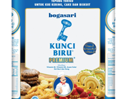 | Merk “Kunci Biru” kadar protein rendah 7-9%, tidak apek, berwarna putih, tidak menggumpal.
Kacang Hijau | 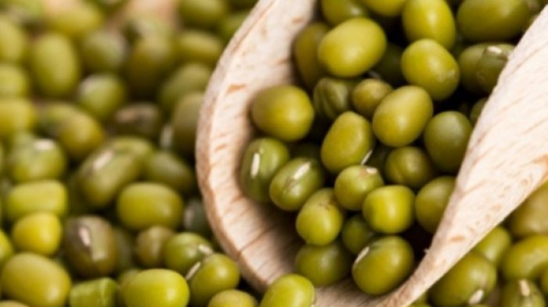 | Biji utuh, tidak ada benda asing, tidak keriput, tidak berjamur, jenis kacang hijau lokal.
Ikan Tuna Segar | 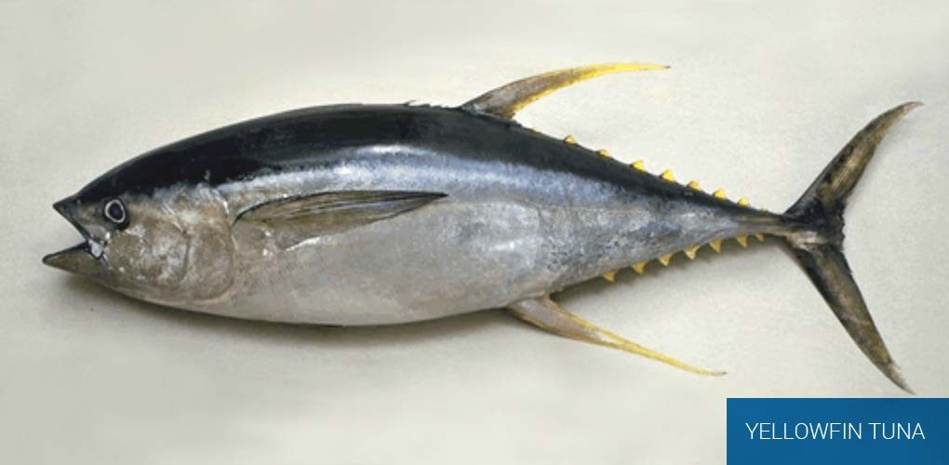 | Segar, mata cerah, bening dan cembung, insan berwarna merah, warna terang, lendir bening, bau segar, sisik menempel kuat tidak mudah lepas, dengan jenis Yellowfin.
Margarin | 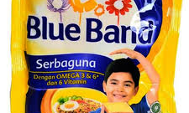 | Kemasan baik, berwarna kuning, tidak tengik, merk “Blueband”.
Gula Halus | 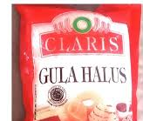 | Kemasan Baik, berwarna putih, tidak menggumpal bertekstur halus merk “Claris”.
Telur Ayam | 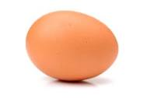 | Cangkang utuh tidak retak, tidak ada kotoran pada kulit, berwarna coklat bersih mulus
Susu Full Krim Bubuk | 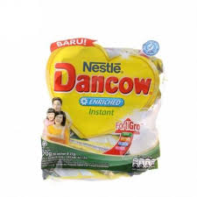 | Kemasan baik tidak menggumpal, tidak ada benda asing, tidak tengik, merk “Dancow”.
Vanili | 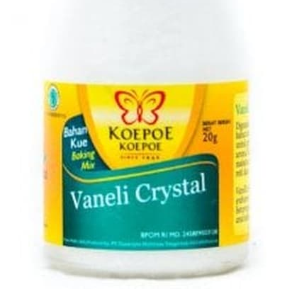 | Kemasan baik, berwarna putih, tidak menggumpal, merk “koepoe-Koepoe”
Jahe | 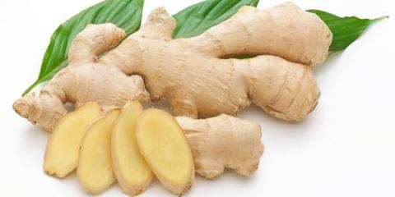 | Bersih, tidak kisut, berbau khas jahe, jenis jahe gajah
Lemon | 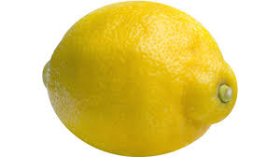 | Segar, tidak kisut, warna kekuningan, jenis lemon lokal
Baking Powder | 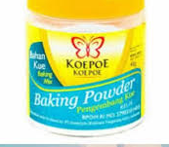 | Kemasan baik, berwarna putih, tidak menggumpal, merk “Koepoe-koepoe”

- Bahan analisis zat gizi

- Tabel kjehdhal
- H₂SO₄ pekat
- Indikator PP
- Reagen NaOH-thio
- Asam Borat
- Indikator MR-BCG
- HCl 0,02 N
- Aquades
- Biskuit pengembangan
- Kloroform
- HCN 1 N
- HNO3 pekat
- Larutan hidroksil ammonium klorida
- Larutan betafenantrolin
- Air mineral

      - Alat
- Alat Pengolahan Biskuit
- Oven
- Baskom
- Mixer
- Cetakan Kue
- Loyang
- Alat Analisis Zat Gizi

- Timbangan analitik
- Labu kjehdhal
- Labu destiasi
- Spatula
- Statif
- Pipet
- Hotplate
- Buret
- Kondensor
- Erleyenmayer
- Labu lemak
- Soxhlet apparatus
- Penjepit cawan
- Desikator
- Oven
- Ho-plate

- Timbangan analitik
- Tanur
- Tang penjepit
- Cawan
- Oven terkalibrasi
- Beraca analitik
- Desikator
- Botol timbang bertutup
- Timbangan analitik
- Penjepit cawan

- Form kuisioner
- Alat tulis
- Sendok
- Nampan

- Variabel Penelitian
      - Variabel Bebas : Proporsi tepung kacang hijau dan tepung ikan tuna yang digunakan sebagai bahan substitusi
      - Variabel Terikat :
- Kadar Proksimat
- Kadar Zat Besi
- Mutu organoleptik
- Taraf perlakuan terbaik
- Definisi Operasional Variabel
Tabel 13. Definisi Operasional Variabel Penelitian
Variabel | Definisi | Cara Ukur | Hasil Ukur | Skala Ukur
Biskuit PMT Ibu Hamil substitusi tepung kacang hijau dan tepung ikan tuna | Perbandingan tepung kacang hijau dan tepung ikan tuna dalam pengolahan biskuit dinyatakan dalam persen (%) | Tepung Terigu : Tepung Kacang Hijau : Tepung Ikan Tuna  P1 (75 : 15 : 10)  P2 (65 : 29 : 6)  P3 (55 : 41 : 4) | - | Nominal
Kadar air | Jumlah air dalam satuan gram per 100 gram biskuit | Oven Drying | Gram/ 100 gram biskuit | Rasio
Kadar abu | Jumlah abu dalam satuan gram per 100 gram biskuit | Pengabuan Kering | Gram/ 100 gram biskuit | Rasio
Kadar protein | Jumlah protein dalam satuan gram per 100 gram biskuit | Metode kjedal | Gram/ 100 gram biskuit | Rasio
Kadar lemak | Jumlah lemak dalam satuan gram per 100 gram biscuit | Metode eksttaksi soxchlet | Gram/ 100 gram biskuit | Rasio
Kadar Karbohidat | Jumlah karbohidrat dalam satuan gram per 100 gram biscuit | By different | Gram/ 100 gram biskuit | Rasio
Kadar Zat Besi | Jumlah zat besi dalam satuan mg per 100 gram biskuit | Metode AAS | Mg/ 100 gram biskuit | Rasio
Energi | Kandungan energi dalam satuan Kkal per 100 gram biskuit | Metode atwater | Kkal/ 100 gram biskuit | Rasio
Mutu Organoleptik | Penilaian organoleptik dalam biskuit hasil formulasi | Uji Hedonik (Warna, aroma, rasa, tekstur) dengan panelis agak terlatih 25 orang | - Sangat tidak suka  - Tidak suka  - Suka  - Sangat suka | Ordinal
Taraf Perlakuan terbaik | Penentuan taraf perlakuan terbaik dalam biskuit hasil formulasi | Uji Indeks Efektifitas dengan panelis terlatih 10 orang | Rangking variabel ke-1 paling tinggi s/d rangking ke 11 paling rendah | Interval

- Metode Penelitian
      - Penelitian pendahuluan
- Menentukan Kebutuhan
Sasaran dalam penelitian ini adalah ibu hamil. Menentukan kebutuhan ibu hamil dalam sehari untuk porsi makanan tambahan dengan kepadatan energi 4,5 Kkal/ gram.
- Menentukan Proporsi
Menentukan proporsi biskuit untuk makanan tambahan berdasarkan nilai energi dan mutu kimia yang ditetapkan untuk ibu hamil.
- Pembuatan Biskuit Pendahuluan
Hal ini bertujuan untuk menetapkan standar bahan dan metode yang sesuai dalam pembuatan biskuit PMT ibu hamil dengan substitusi tepung kacang hijau dan tepung ikan tuna.
      - Penelitian Utama
- Penepungan kacang hijau
Kacang hijau
↓
Dicuci Bersih
↓
Disangrai selama 20 menit
↓
Digiling
↓
Diayak 80 mesh
↓
Tepung kacang hijau
Gambar 3. Diagram Proses pembuatan Tepung Kacang Hijau
(Sumber: Sidabutar, 2013)

- Penepungan Ikan tuna
Ikan tuna
↓
Pembersihan, pencucian, pengecilan ukuran, serta pembuangan tulang dan kepala ikan.
↓
Ikan tuna direndam dalam air lemon + jahe yang sudah dihaluskan selama 6 jam dan dengan perbandingan ikan tuna : air lemon: jahe (1:1/2:1)
↓
Dikukus selama 10-15 menit
↓
Pengeringan dengan oven ± 60ºC selama 5 jam
↓
Penggilingan dengan blender
↓
Pengayakan 80 mesh
↓
Tepung ikan tuna
Gambar 4. Skema Pembuatan Tepung Ikan Tuna
(Nurdiani,2003 dengan modifikasi)

- Pengolahan Biskuit
Untuk pembuatan biskuit dari tepung kacang hijau dan tepung ikan tuna dalam penelitian ini telah ditetapkan urutan pembuatan biskuit sebagai berikut (primarasa, 2004):
- Kuning telur, gula halus, margarin, dan susu bubuk full krim, vanili, baking powder diaduk dengan mixer sampai rata selama 15-20 menit sampai berwarna putih.
- Setelah tercampur rata ditambahkan dengan campuran tepung terigu + tepung kacang hijau + tepung ikan tuna.
- Diaduk merata kemudian dibentuk pipih dengan ketebalan 3 mm lalu dilakukan pencetakan.
- Dipanggang kedalam oven 160⁰C selama 15 menit

- Metode Analisis
      - Analisis Kadar Air
Metode yang digunakan adalah oven drying oleh AOAC (2005), dengan perhitungan:

Adapun diagram analisis kadar air terdapat pada Lampiran 5.

      - Analisis Kadar Abu
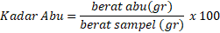
Metode yang digunakan adalah pengabuan kering oleh AOAC (2005), dengan perhitungan:

Adapun diagram analisis kadar air terdapat pada Lampiran 6.

      - Analisis Kadar Protein
Metode yang digunakan adalah eksttaksi soxchlet oleh AOAC (2005), dengan perhitungan:
Adapun diagram analisis kadar air terdapat pada Lampiran 7.

      - Analisis Kadar Lemak
Metode yang digunakan adalah kjedal oleh AOAC (2005). Adapun diagram analisis kadar air terdapat pada Lampiran 8, dengan perhitungan sebagai berikut:
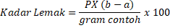

      - Analisis Kadar Karbohidrat (Winarno,2004).
Kandungan karbohidrat dihitung dengan metode by different secara perbedaan antara jumlah kandungan air, protein, lemak dan abu dengan 100 karbohidrat (g/100g) = 100% – %(protein + lemak + abu + air) .

      - Analisis nilai energi (Sulaeman, A., dkk., 2005)
Nilai energi diperoleh dengan menggunakan faktor atweter, nilai energi makanan ditetapkan melalui perhitungan komposisi karbohidrat, lemak, dan protein, serta nilai energi makanan tersebut. Nilai energi ini dihitung menggunakan perhitungan setara empiris dengan faktor atwater ,sebagai berikut:
Nilai energi = {(4 x nilai karbohidrat) + (9 x nilai lemak) + (4 x nilai protein)}

      - Analisis Kadar Zat Besi (Tejasari, 2005)
- Sampel 3-5 gram dimasukkan kedalam labu kjehdhal dan ditambahkan dengan 15 ml H₂SO₄ dan 10 ml HNO_{3.}
- Setelah itu dipanaskan perlahan-lahan sampai larutan berwarna gelap. Ditambahkan 1-2 ml HNO3 dan dilanjutkan pemanasan sampai larutan lebih gelap lagi. Penambahan HNO3 dilanjutkan dengan pemanasan sampai larutan jenuh dan kemudian di dinginkan.
- Ditambahkan 10 ml air demineral dan dipanaskan sampai berasap. Setalh didinginkan, kembali ditambahkan 5 ml aquades.
- Larutan abu disaring dan diencerkan dalam labu takar 100 mml. Dibuat larutan standar besi
- Alat AAS diset sesuai dengan instruksi manual. Larutan standar air sampai larutan abu diinjeksikan dalam alat AAS pada panjang gelombang 248,3
- Dibuat kurva standar nilai absorbtansi vs konsentrasi logam dan diperoleh konsentrasi besi dari sampai larutan abu.

      - Analisis Organoleptik (Soekarto, T., Sowarno., 1989)
Uji organoleptik dilakukan untuk mengetahui tingkat kesukaan atau kelayakan suatu produk agar dapat diterima oleh panelis (konsumen). Metode pengujian yang dilakukan adalah metode hedonik (uji kesukaan) meliputi: rasa, warna, aroma, tekstur. Dalam metode hedonik ini, panelis (konsumen) diminta memberikan penilaian berdasarkan tingkat kesukaan. Skor yang digunakan adalah 4 (sangat suka), 3 (suka), 2 (tidak suka), dan 1 (sangat tidak suka).
Adapun panelis yang dipergunakan adalah panelis terlatih yaitu sebanyak 25 orang yang terdiri dari mahasiswa jurusan Gizi Politeknik Kesehatan Kemenkes Malang dengan spesifikasi sudah mendapatkan mata kuliah Ilmu Teknologi Pangan khususnya materi tentang mutu organoleptik. Instrumen penilaian uji kesukaan terdapat pada Lampiran 10.

      - Penentuan Taraf Perlakuan Terbaik
Penentuan taraf perlakuan terbaik menggunakan metode indeks efektifitas. Metode tersebut dilakukan dengan cara mengukur beberapa variabel yang mempengaruhi mutu biskuit yang dihasilkan yaitu kadar proksimat, nilai energi, kadar zat besi, dan muru organoleptik. Panelis kemudian diminta untuk memberikan pendapat yaitu variabel mana saja yang mempengaruhi mutu dan memberikan nilai pada variabel tersebut.
Panelis dalam pengisisan form ini adalah dosen Poltekkes Kemenkes Malang Jurusan Gizi. adapun kriteria panelis sebagai berikut:
          - Panelis agak terlatih
          - Mengerti tentang variabel penting yang terdapat dalam biskuit PMT ibu hamil
Penelis diharapkan untuk mengisi form penilaian perlakuan terbaik, sebagaimana disajikan dalam Lampiran 11.

- Pengolahan dan Analisis Data
      - Nilai mutu kimia dan nilai energi
Pengolahan data nilai energi dan mutu kimia pada biskuit bertujuan untuk mengetahui ada atau tidaknya perbedaan substitusi tepung kacang hijau dan tepung ikan tuna terhadap mutu gizi dari masing-masing taraf perlakuan. Analisis data energi dan mutu kimia pada penelitian ini menggunakan analisis One Way Anova pada tingkat kepercayaan 95%.
Penarikan kesimpulan adalah sebagai berikut:
- H₀ ditolak apabila <0,05 berarti ada pengaruh substitusi tepung kacang hijau dan tepung ikan tuna pada biskuit sebagai makanan tambahan terhadap ibu hamil terhadap nilai energi dan mutu kimia (protein, lemak, karbohidrat, air, abu, zat besi).
- H₀ diterima apabila sig >0,05 berarti tidak ada pengaruh substitusi tepung kacang hijau dan tepung ikan tuna pada biskuit sebagai makanan tambahan terhadap ibu hamil terhadap nilai energi dan mutu kimia (protein, lemak, karbohidrat, air, abu, zat besi).
Jika H₀ ditolak artinya ada pengaruh. Untuk mengetahui taraf perlakuan yang berbeda nyata digunakan uji lanjutan Duncan Multiple Range Test, selanjutnya data nilai energi dan mutu kimia disajikan secara deskriptif.

      - Mutu Organoleptik
Pengaruh tepung kacang hijau dan tepung ikan tuna terhadap mutu organoleptik dari masing-masing taraf perlakuan diuji menggunakan uji statistik Kruskal Wallis. Penarikan kesimpulan adalah sebagai berikut:
- H₀ ditolak apabila <0,05 berarti ada pengaruh substitusi tepung kacang hijau dan tepung ikan tuna pada biskuit sebagai makanan tambahan terhadap ibu hamil terhadap nilai energi dan mutu kimia (protein, lemak, karbohidrat, air, abu, zat besi).
- H₀ diterima apabila sig >0,05 berarti tidak ada pengaruh substitusi tepung kacang hijau dan tepung ikan tuna pada biskuit sebagai makanan tambahan terhadap ibu hamil terhadap nilai energi dan mutu kimia (protein, lemak, karbohidrat, air, abu, zat besi).
Jika H₀ ditolak artinya ada pengaruh. Untuk mengetahui taraf perlakuan yang berbeda nyata digunakan uji lanjutan dengan Multiple Comparation yaitu Mann-Whitney untuk mengetahui beda nyata antar perlakuan.

      - Uji Taraf Perlakuan Terbaik
- Hasil penentuan taraf perlakuan terbaik dari masing-masing responden ditabulasi sehingga diperoleh jumlah nilai masing-masing variabel dan rata-ratanya.
- Ranking variabel ditentukan berdasarkan nilai rata-rata masing-masing variabel dimana variabel yang memiliki rata-rata terbesar diberi ranking ke-1 dan variabel dengan rata-rata terendah diberi ranking ke-11.
- Bobot variabel ditentukan dengan membagi nilai rata-rata tiap variabel dengan rata-rata tertinggi. Variabel dengan nilai rata-rata semakin besar, maka rata-rata terendah sebagai nilai terjelek dan rata-rata tertinggi sebagai nilai terbaik.
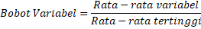

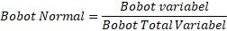
- Bobot normal masing-masing variabel didapat dari variabel dibagi bobot total variabel.

- Setiap variabel kemudian dihitung nilai efektifitasnya (Ne) dengan rumus :
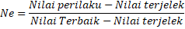

- Nilai yang digunakan untuk menentukan taraf perlakuan terbaik adalah jumlah nilai hasil (Nh) dimana nilai ini dapat dihitung dengan cara mengalikan bobot normal masing-masing variabel dengan Ne dan selanjutnya dijumlahkan.
Nh = Bobot Normal x Ne
- Taraf perlakuan terbaik adalah taraf perlakuan yang memiliki nilai hasil tertinggi.

- Instrumen analisis Data
Instrumen untuk analisis data antara lain kalkulator scientific, komputer dengan program Microsoft Word, Microsoft Excel, dan SPSS 16.0 serta alat tulis.

